河北水利电力学院本科学生毕业设计（论文）

基于XXX的XXX设计与开发



学 生：王X X
学 号：xxxxxxxx
指导教师：杨X X
专 业：软件工程

河北水利电力学院计算机科学与信息工程学院
2021年6月
Graduation Design(Thesis) of Hebei University of Water Resources and Electric Engineering

Design of XXX Teaching Building

Undergraduate: Wang XX

Supervisor: Prof. Yang XX

Major: XXX

XXXXXXXX
Hebei University of Water Resources
and Electric Engineering

June 20X X

摘 要

在互联网越来越普遍的情况下，各种类型的网站应运而生，最多的就是商业型网站和企业型网站。为了宣传企业形象，展示企业文化，无论国内还是国外都缺少不了企业型网站，但大多数企业型网站采用技术的已经过时，不分层、不易扩展、不易维护等，已经越来越无法满足企业的需要。根据企业的新需求，企业型网站需要实时更新网站的内容，更方便的管理网站，更人性化的设计。
本文采用SSM框架（Spring+SpringMVC+Mybatis分布式敏捷开发系统架构）技术进行网站开发建设，具体使用Spring、SpringMVC、MyBatis等技术实现，具体功能包括前台页面设计，后台管理系统的建设。本文通过如下工作：（1）论文研究背景、目的和意义，国内外发展现状。（2）对网站的需求分析。（3）对网站进行了总体设计以及详细设计。（4）展示网站的功能实现，并列出主要实现方法。（5）对网站进行系统测试，并列出测试方法、测试用例及测试结果。本网站基于SSM框架建设，通过Spring的IOC、AOP特性方便开发和控制，Spring MVC与 Spring 无缝衔接，使开发更简洁，MyBatis提供XML标签，便于统一管理和优化数据库。本网站用户操作方便、开发人员后续的维护方便、实时更新内容方便，满足了企业的新需求，本网站开发具有良好的可扩展性和可重复性，无论是中小型企业还是大型企业都可以适用。

关键词:企业网站，SSM框架，Web应用

Times New Roman 三号，加黑
空一行
页眉，宋体小五号，加下划线，余同
ABSTRACT
空一行

英文摘要另起一页，内容应与“中文摘要”对应。使用第三人称，用现在时态编写。
（小四号，Times News Roman 字体）
与正文空两行
Key words： XXX, XXX, XXX, XXX, XXX

Times New Roman小四号，末尾不加符号
Times New Roman加粗小四号

目 录

中文摘要 Ⅰ
ABSTRACT Ⅱ
1绪论 1
1.1 工程XXX 1
1.1.1XXX 1
1.1.2 XXX 2
1.2 XXX 3
1.2.1 XXX 3
1.2.2 6
2 XXX 12

6 结论 38
6.1 XXX 38
致谢
参考文献 40
附录A：XXX公式的推导 43

空2格

3 荷载计算 三号黑居中

3.1基本荷载取值 小三号黑
3.1.1 活载取值 四号黑
根据《荷载规范》，本工程上人屋面活荷载取为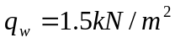……
3.1.2 材料荷载取值 四号黑
填充墙…… 小四号宋
空一行
3.2 恒载计算 小三号黑
…… 小四号宋
空一行
3.3 活载计算 小三号黑
…… 小四号宋
空一行

3.4 风载计算 小三号黑
公式
风载体型系数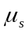：……；风振系数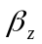：……；风压高度变化系数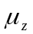：……
有：
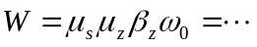 （3.8）
Times New Roman五号
空一行
宋体五号居中
表3.2 左风作用下荷载计算
层次 |  |  |  |  | 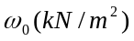 | 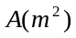 | 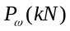
1 | 4.5
2
3
合计
表格：有合计时用四线表，
其他情况用三线表。

计算结果如图3.3示。
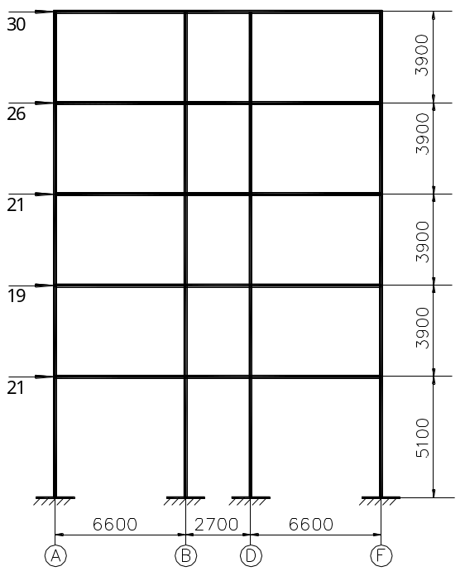
图3.3 左风作用下荷载计算简图（单位：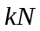）

若插入照片，格式应为*.jpg和*.tiff两者之一，其像素应大于1024x768。

致 谢

论文作者应该在本部分对指导老师、在完成论文任务全过程中给予指导和帮助的其他个人或单位、项目等进行致谢。（400字左右）

黑体三号居中
空一行

参 考 文 献
空一行

[1] YUFIN S A. Geoecology and computers：proceedings of the Third International Conference on Advances of Computer Methods in Geotechnical and Geoenvironmental Engineering, Moscow, Russia, February 1-4,2000[C].Rotterdam：A. A. Balkema,2000.
[2] 昂温 G，昂温 P S.外国出版史[M].陈生铮，译.北京：中国书籍出版社，1988.
[3] 全国文献工作标准化技术委员会第七分委员会.GB/T 5795-1986 中国标准书号[S].北京：中国标准出版社，1986.
[4] 赵耀东.新时代的工业工程师[M/OL].台北：天下文化出版社，1998[1998-09-26].http:∥www.ie.nthu.edu.tw/info/ie.newie.htm(Big5).
[5] 程根伟.1998年长江洪水的成因与减灾对策[M]∥许厚泽，赵其国.长江流域洪涝灾害与技术对策.北京：科学出版社，1999：32-36.
[6] 陈晋镳，张惠民，朱士兴，等.蓟县震旦亚界研究[M]∥中国地质科学院天津地质矿产研究所.中国震旦亚界.天津：天津科学技术出版社，1980：56-114.
[7] 钟文发.非线性规划在可燃毒物配置中的应用[C]∥赵玮.运筹学的理论与应用：中国运筹学会第五届大会论文集.西安：西安电子科技大学出版社，1996：468-471.
[8] 中国图书馆学会.图书馆学通讯[J].1957(1)-1990(4).北京：北京图书馆，1957-1990.
[9] American Association for the Advancement of Science. Science[J]. 1883,1(1)-. Washington, D.C.：American Association for the Advancement of Science,1983.
[10] 刘武，郑良，姜础.元谋古猿牙齿测量数据的统计分析及其在分类研究上的意义[J].科学通报，1999，44(23)：2481-2488.
[11] 傅刚，赵承，李佳路.大风沙过后的思考[J].北京青年报，2000-04-12(14) [2005-07-12].http:∥www.bjyouth.com.cn/Bqb/20000412/GB/4216%5ED0412B1401.htm.
[12] 莫少强.数字式中文全文文献格式的设计与研究[J/OL].情报学报，1999，18(4)：1-6 [2001-07-08].http∥periodical.wanfangdata,com.cn/periodical/qbxb/qbxb99/qbxb9904/
[13] 姜锡洲.一种温热外敷药制备方案：中国，88105607.3[P].1989-07-26.
[14] 西安电子科技大学.光折变自适应光外差探测方法：中国，01128777.2[P/OL]. 2002-03-06 [2002-05-28].http:∥211.152.9.47/sipoasp/zljs/hyjs-yx-new.asp?recid=01128777.2 & leixin=0.
[15] TACHIBANA R, SHIMIZU S, KOBAYSHI S,et al. Electronic watermarking method and system：US,6,915,001[P/OL]. 2002-04-25[2002-05-28].http:∥patftuspto.gov/netacgi/nph-
Parser? Sect1=PTO2&Sect2=HITOFF&p=1&u=/netahtml/search-bool.html&r=1&f=G&l=50-
&col=AND&d=ptxt &sl=’Electronic+watermarking+method+system’.TTL.&OS=TTL/.
[16] PACS-L：the public-access computer systems forum [EB/OL].Houstom, Tex：University of Houston Libraries,1989[1995-05-17].http:∥info.lib.uh.edu/pacsl.html.
[17] Online Computer Library Center,Inc. History of OCLC[EB/OL].[2002-01-08]. http:∥www.oclc.org/about/history/default.htm.
中文宋体五号，外文Times New Roman五号，行距固定值20磅

参考文献应是设计或论文作者亲自考察过的对自己的设计或论文有参考价值的文献，引用的中外文资料，理工类不得少于10篇，其他不少于15篇，其中外文文献一般不少于2篇。有特殊要求的专业可不受此限。参考文献应具有权威性，要注意引用最新的文献。
参考文献以文献在整个论文中出现的次序用[1]、[2]、[3]……形式统一排序、依次列出。
参考文献的表示格式详见《文后参考文献著录规则》（GB/T 7714-2005）：
[1](期刊论文)作者.题名[J].刊物名称,出版年,卷(期)：起止页码.例：KO A J, MYERS, B A, COBLENZ M J, et al. An exploratory study of how developers seek, relate, and collect relevant information during software maintenance tasks[J].IEEE transactions on software engineering,2006,32(12):971-987.
[2](普通图书)作者.书名[M].其他责任者.出版地：出版社,出版年.
例：罗斯基.战前中国经济的增长[M].唐巧天,毛立坤,姜修宪,译.杭州:浙江大学出版社,2009.
[3](学位论文)作者.题名[D].保存地:保存者,年份.
例：李洁.促进我国国家创新系统中知识流动的政策分析[D].北京:中国科学院文献情报中心,2004.
[4](论文集)作者.题名[C]//编者.文集名.出版地:出版者,出版年:起止页码.
例：宋晓舒,程东明.传统图书馆和数字图书馆[C]//图书情报工作杂志社.图书馆学情报学研究论文选.北京:科学技术文献出版社,2002:1-2.
[5](网络文献)作者.题名[EB/OL].[检索日期].网址.
例：ZHU Z, BERNHARD D, GUREVYCH I. A multi-dimensional model for assessing the quality of answers in social Q&A sites[EB/OL]. [2015-12-30]. http://tuprints.ulb.tu-darmstadt.de/1940/1/TR_dimension_model.pdf.
[6](报纸)作者.题名[N].报纸名,年-月-日(版次).
例：国务院新闻办公室.中国的粮食问题[N].人民日报,1996-10-25(2).
[7] (专利)专利所有者. 专利题名[P]. 专利国别: 专利号, 发布日期.
例：姜锡洲. 一种温热外敷药制备方案[P]. 中国: 88105607.3, 1989-07-26.

注：文献作者不多于3个的，全部著录；多于3个的，著录时保留前3个，其余用“等”(英文用et al)代替。外国作者采用姓在前(全部大写)、名取首字母置后的方式著录。用汉语拼音书写的人名,姓全大写,名可用首字母缩写。

此文本框读后删除！！

黑体三号居中
附录A：XX公式的推导
空一行
空一行
XX公式的推导过程是：
中文宋体五号，外文Times New Roman五号，行距固定值20磅

